Документ предоставлен КонсультантПлюс
Приказ министерства культуры Волгоградской обл. от 25.08.2014 N 01-20/338 (ред. от 24.08.2015) "Об установлении границ территории объекта культурного наследия регионального значения "Купеческий особняк (Коммерч. банк "КОР")" кон. XIX в., расположенного по адресу: Волгоградская область, г. Волгоград, ул. Невская, 3, и установлении правовых режимов использования территории"

МИНИСТЕРСТВО КУЛЬТУРЫ ВОЛГОГРАДСКОЙ ОБЛАСТИ

ПРИКАЗ
от 25 августа 2014 г. N 01-20/338

ОБ УСТАНОВЛЕНИИ ГРАНИЦ ТЕРРИТОРИИ ОБЪЕКТА КУЛЬТУРНОГО
НАСЛЕДИЯ РЕГИОНАЛЬНОГО ЗНАЧЕНИЯ "КУПЕЧЕСКИЙ ОСОБНЯК
(КОММЕРЧ. БАНК "КОР")" КОН. XIX В., РАСПОЛОЖЕННОГО
ПО АДРЕСУ: ВОЛГОГРАДСКАЯ ОБЛАСТЬ, Г. ВОЛГОГРАД,
УЛ. НЕВСКАЯ, 3, И УСТАНОВЛЕНИИ ПРАВОВЫХ РЕЖИМОВ
ИСПОЛЬЗОВАНИЯ ТЕРРИТОРИИ

Список изменяющих документов
(в ред. приказа комитета культуры Волгоградской обл.
от 24.08.2015 N 01-20/323)

В соответствии с Федеральным законом от 25 июня 2002 г. N 73-ФЗ "Об объектах культурного наследия (памятниках истории и культуры) народов Российской Федерации", Положением о министерстве культуры Волгоградской области, утвержденным постановлением Правительства Волгоградской области от 22 мая 2012 г. N 101-п, приказываю:
1. Установить границы территории объекта культурного наследия регионального значения "Купеческий особняк (Коммерч. банк "КОР")" кон. XIX в., расположенного по адресу: Волгоградская область, г. Волгоград, ул. Невская, 3, согласно приложениям 1 и 2.
2. Установить правовые режимы использования территории объекта культурного наследия регионального значения "Купеческий особняк (Коммерч. банк "КОР")" кон. XIX в., расположенного по адресу: Волгоградская область, г. Волгоград, ул. Невская, 3, согласно приложению 3.
3. Настоящий приказ вступает в силу со дня его официального опубликования.

Министр
В.П.ГЕПФНЕР

Приложение 1
к приказу
министерства культуры
Волгоградской области
от 25 августа 2014 г. N 01-20/338

ОПИСАНИЕ ГРАНИЦ ТЕРРИТОРИИ ОБЪЕКТА КУЛЬТУРНОГО НАСЛЕДИЯ
РЕГИОНАЛЬНОГО ЗНАЧЕНИЯ "КУПЕЧЕСКИЙ ОСОБНЯК (КОММЕРЧ. БАНК
"КОР")" КОН. XIX В., РАСПОЛОЖЕННОГО ПО АДРЕСУ:
ВОЛГОГРАДСКАЯ ОБЛАСТЬ, Г. ВОЛГОГРАД, УЛ. НЕВСКАЯ, 3

Территория объекта культурного наследия регионального значения "Купеческий особняк (Коммерч. банк "КОР")" кон. XIX в., расположенного по адресу: Волгоградская область, г. Волгоград, ул. Невская, 3, устанавливается согласно схеме по линиям, обозначенным цифрами:
от т. 1 до т. 2 - вдоль северо-западного фасада объекта культурного наследия, по юридической границе земельного участка с кадастровым номером 34:34:040023:61 на юго-запад до точки на протяжении юго-западной границы земельного участка с кадастровым номером 34:34:040023:61;
от т. 2 до т. 3 - по юго-западной границе земельного участка с кадастровым номером 34:34:040023:61 на юго-восток;
от т. 3 до т. 4 - вдоль юго-восточного фасада хозблока банка "КОР" на северо-восток до пересечения с северо-восточной границей земельного участка с кадастровым номером 34:34:040023:61;
от т. 4 до т. 1 - по юридической границе земельного участка с кадастровым номером 34:34:040023:61 до замыкания контура.

Приложение 2
к приказу
министерства культуры
Волгоградской области
от 25 августа 2014 г. N 01-20/338

СХЕМА
ГРАНИЦ ТЕРРИТОРИИ ОБЪЕКТА КУЛЬТУРНОГО НАСЛЕДИЯ РЕГИОНАЛЬНОГО
ЗНАЧЕНИЯ "КУПЕЧЕСКИЙ ОСОБНЯК (КОММЕРЧ. БАНК "КОР")" КОН. XIX
В., РАСПОЛОЖЕННОГО ПО АДРЕСУ: ВОЛГОГРАДСКАЯ ОБЛАСТЬ,
Г. ВОЛГОГРАД, УЛ. НЕВСКАЯ, 3

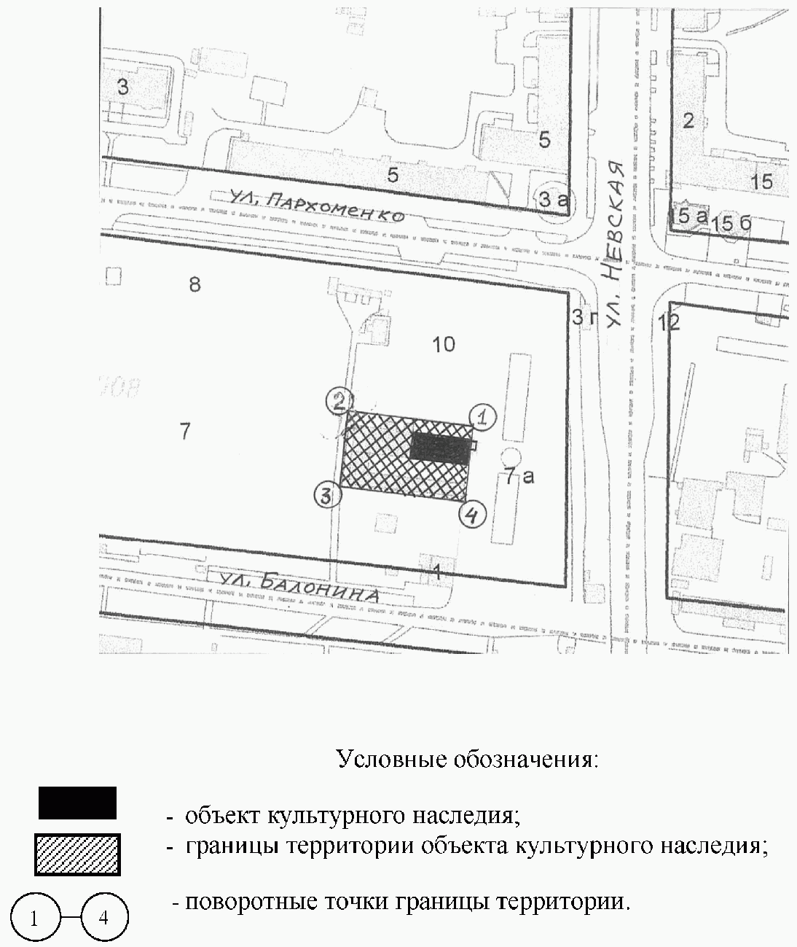

Приложение 3
к приказу
министерства культуры
Волгоградской области
от 25 августа 2014 г. N 01-20/338

ПРАВОВЫЕ РЕЖИМЫ ИСПОЛЬЗОВАНИЯ ЗЕМЕЛЬ В ГРАНИЦАХ ТЕРРИТОРИИ
ОБЪЕКТА КУЛЬТУРНОГО НАСЛЕДИЯ РЕГИОНАЛЬНОГО ЗНАЧЕНИЯ
"КУПЕЧЕСКИЙ ОСОБНЯК (КОММЕРЧ. БАНК "КОР")" КОН. XIX В.,
РАСПОЛОЖЕННОГО ПО АДРЕСУ: ВОЛГОГРАДСКАЯ ОБЛАСТЬ,
Г. ВОЛГОГРАД, УЛ. НЕВСКАЯ, 3

Список изменяющих документов
(в ред. приказа комитета культуры Волгоградской обл.
от 24.08.2015 N 01-20/323)

На территории объекта культурного наследия регионального значения "Купеческий особняк (Коммерч. банк "КОР")" кон. XIX в., расположенного по адресу: Волгоградская область, г. Волгоград, ул. Невская, 3, запрещается:
- строительство зданий и сооружений;
- реконструкция зданий и сооружений без проектов, содержащих разделы об обеспечении сохранности объектов культурного наследия, согласованные с органом исполнительной власти Волгоградской области, уполномоченным в сфере государственной охраны объектов культурного наследия (далее - разделы об обеспечении сохранности);
- строительство, ремонт и реконструкция инженерных коммуникаций без проектов, содержащих разделы об обеспечении сохранности;
- реконструкция и капитальный ремонт автомобильных дорог без проектов, содержащих разделы об обеспечении сохранности;
- производство земляных работ (кроме археологических полевых работ) без проектов, содержащих разделы об обеспечении сохранности;
- деятельность по благоустройству ландшафта без проектов, содержащих разделы об обеспечении сохранности;
- распространение наружной рекламы на объектах культурного наследия, включенных в реестр, а также на их территориях, за исключением наружной рекламы, содержащей исключительно информацию о проводимых на объектах культурного наследия и их территориях театрально-зрелищных, культурно-просветительных и зрелищно-развлекательных мероприятиях или исключительно информацию об указанных мероприятиях и одновременное упоминание об определенном лице как о спонсоре данного мероприятия, при условии, если такому упоминанию отведено не более чем десять процентов рекламной площади (пространства);
- размещение и реконструкция нестационарных мобильных торговых объектов без проектов, содержащих разделы об обеспечении сохранности.
Разрешается размещение легко возводимых нестационарных мобильных торговых объектов, а также передвижных нестационарных объектов.
Публичные мероприятия на территории объекта культурного наследия проводятся в порядке, утвержденном высшим должностным лицом Волгоградской области.

